A EFICIENCIA DA TÉCNICA SOLO-CIMENTO APÓS UMA DÉCADA DA SUA IMPLANTAÇÃO

Kevin Wolker Ferreira da Silva - estudante (Fundação Araucária)
Unespar/Campus de Campo Mourão, kevinwfsilva@gmail.com

Jefferson de Queiroz Crispim - orientador
Unespar/Campus de Campo Mourão, jefferson.crispim@unespar.edu.br

José Antônio da Rocha - coorientador
Unespar/Campus de Campo Mourão, jose.antonio@ies.unespar.edu.br

Modalidade: Extensão
Programa Institucional de Extensão/ PIBEX
Grande Área do Conhecimento: Ciências Exatas e da Terra

INTRODUÇÃO

As nascentes são importantes fontes de água para muitas propriedades agrícolas, além de contribuir com o abastecimento dos rios e lagos. Segundo Valente e Gomes (2005, p.40), “as nascentes são manifestações superficiais de lençóis subterrâneos dando origem aos cursos d’água”. Ou seja, todos os cursos d’agua que correm ao longo da maior parte do ano dependem de nascentes.
Para o autor supracitado, a exploração inadequada dos recursos naturais de forma cada vez mais desordenada, por meio de atividades de desmatamentos, práticas agrícolas perniciosas, atividades extrativistas agressivas e construção indiscriminada de barramentos têm promovido inúmeros problemas ambientais, principalmente em áreas de nascentes.
A água é um recurso básico para todo ser vivo, assim como para a população humana que, muitas vezes, não desfruta do uso da água de maneira igualitária, seja pela falta de saneamento básico, políticas públicas que não alcançam essas pessoas no campo ou diversos outros fatores que podem contribuir para que esse recurso tão precioso não chegue à essas pessoas.
Além disso, o consumo da água tem aumentado cada vez mais no Brasil. Os setores da agropecuária, assim como o industrial, demandam a maior parcela de uso da água hoje em nosso país, e fazem seu uso de forma exponencial, onde o que se projeta hoje é um aumento muito alto de sua demanda até o ano de 2030, como aponta a Agência Nacional de Águas – ANA (2019).
A falta de saneamento rural é uma das principais causas de insalubridade e degradação hídrica (VILLWOCK et. al, 2014) caracterizando-se pela disposição inadequada de resíduos sólidos e líquidos, demandando estudos acerca do tema para melhoria da qualidade de vida da população. Por isso, hoje os estudos envolvendo os recursos hídricos têm como princípio analisar toda a bacia hidrográfica, suas características físicas, as atividades nela desenvolvida, o tipo de manejo empregado entre outros.
Neste sentido, empregam-se diversas técnicas de análise para que se tenha um panorama geral destes recursos hídricos a partir do momento que o temos como objeto de estudo. Estas análises podem ser tanto visuais, a partir de parâmetros pré-estabelecidos, ou mesmo físico-químicas, realizadas em laboratório.
Uma das técnicas utilizadas posterior a análise da situação do recurso hídrico, que discutiremos de forma mais afinca ao longo deste trabalho, é a técnica de recuperação de nascentes “solo-cimento”. Essa técnica apresenta diversas vantagens, tanto pelo fato de ter um baixo custo de implantação, quanto pela sua viabilidade. Outro fator que contribuí para que ela seja tão eficiente, é o de que ela pode ser utilizada tanto para preservar nascentes que se encontram em boa situação, quanto para realizar a recuperação daquelas que estão em situação precária.
Com isto em mente, a finalidade do presente trabalho foi avaliar os resultados de técnicas de conservação e uso racional dos recursos hídricos por agricultores, apresentando a evolução do estado de preservação e transformações socioambientais em seis nascentes, após onze anos da implementação do sistema de proteção de nascentes com solo-cimento em propriedades agrícolas nos municípios de Campo Mourão, Campina da Lagoa e Iretama, localizados no estado do Paraná.

MATERIAIS E MÉTODOS

O objetivo do presente trabalho é apresentar o resultado do uso do emprego da técnica solo-cimento na proteção de nascentes em três municípios do estado do Paraná. Também se objetiva aqui, traçar discussões acerca da importância de se trabalhar com o saneamento básico em propriedades rurais, que, de forma geral, apresentam grandes defasagens, muitas vezes sequer chegando ao local, sobre isso Villwock discorre o seguinte.
A falta de saneamento rural é uma das principais causas de insalubridade e degradação hídrica, caracterizando-se pela disposição inadequada de resíduos sólidos e líquidos, demandando estudos acerca do tema para melhoria da qualidade de vida da população, por isso hoje os estudos envolvendo os recursos hídricos têm como princípio analisar toda a bacia hidrográfica, suas características físicas, as atividades nela desenvolvida, o tipo de manejo empregado entre outros (VILLWOCK et al. 2014).

A proteção das nascentes foi realizada no ano de 2012 em três comunidades rurais, localizadas nos municípios de Campina da Lagoa, Iretama e Campo Mourão - PR.
A técnica utilizada requer metodologia específica, que vêm sendo desenvolvida com êxito ao longo dos anos pela equipe do Laboratório de Pesquisa Geoambiental (LAPEGE) da Universidade Estadual do Paraná Campus de Campo Mourão; podemos acompanhá-la a seguir:
1. Limpeza da nascente: o primeiro passo que deve ser realizado, é a limpeza do entorno da nascente retirando todo material de origem vegetal como folhas, raízes e galhos; O objetivo de se fazer esta limpeza, é para que o material não venha a se decompor dentro da camada protetora que será colocada na nascente, assim não prejudicando a qualidade da água;
2. Preenchimento da nascente com rochas: preenche-se a área próxima ao olho d’água com rocha basáltica, não intemperizada com medidas entre 10 a 20 cm de diâmetro;
3. Instalação das tubulações. São instaladas quatro tubulações de PVC, iniciando de baixo para cima: na base, no sentido horizontal instala-se o primeiro tubo com 100 mm, que será utilizado para realizar a limpeza periódica da nascente; na sequência, 10 cm acima, instala-se um tubo de 20 ou 25 mm responsável para enviar água para a residência; acima deste, instala-se a tubulação extravasora (ladrão) de 40 a 50 mm para aliviar a pressão no interior da área protegida; a última tubulação de 50mm é introduzida no sentido vertical e tem como função, facilitar o processo de desinfecção;
4. Vedação da nascente: Após realização destas etapas, vedam-se as rochas com uma mistura de solo e cimento na proporção 3x1 (Figura 1);
5. Cercamento da área de proteção permanente (APP) para evitar entrada de animais de grande porte;
6. Reflorestamento do local quando necessário, com espécies nativas.
É importante denotar, que essa técnica tem como objetivo ter aplicabilidade e manutenção relativamente simples, para que os próprios agricultores consigam gerenciar suas nascentes após a sua recuperação. Neste sentido, a desinfecção é feita utilizando uma solução de hipoclorito de sódio (NaOCl), que pode ser adquirida facilmente em supermercados. A limpeza das caixas d’água segue a mesma lógica, utilizando 1 litro de solução de NaOCl para cada 1000 litros de água. Essa limpeza deve ser feita mensalmente para que a qualidade da água seja mantida.
Em 2012, uma parceria com o Instituto Ambiental do Paraná (IAP), atualmente Instituto de Águas e Terras (IAT), foi estabelecida e todas as 30 famílias atendidas nos três municípios receberam a quantia de 200 espécies nativas para realizar a recomposição florestal no entorno das nascentes e orientadas a construir cercas de arame farpado para evitar a entrada de animais de grande porte no local.
A metodologia utilizada neste caso, pode ser aplicada em todas as propriedades em que se trabalhou, porém ressalta-se que a mesma é passível de modificações de acordo com as características do local onde ela é aplicada.
Figura 1 - Modelo de aplicação da técnica do solo-cimento.
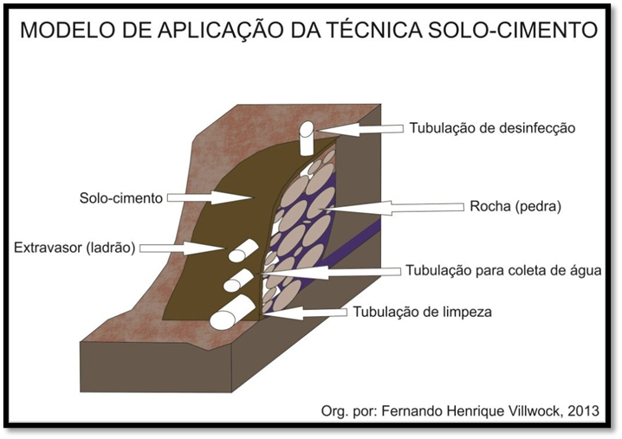
Fonte: VILLWOCK, 2013

O acompanhamento da situação das nascentes submetidas à técnica de proteção foi realizado de acordo com a demanda dos proprietários, porém de maneira geral, as instruções dadas para que eles as gerissem foi o suficiente. O conhecimento é repassado por meio de conversas informais assim como disponibilização da cartilha elaborada por uma das equipes que compôs este projeto.
Desta forma, após este lapso temporal de pouco mais de uma década, buscou-se fazer vistorias para observar a situação atual das nascentes trabalhadas. Além da observação em loco, foi estruturada um questionário com um total de seis perguntas para que pudéssemos observar a visão dos agricultores pós proteção das nascentes.
As discussões traçadas aqui, foram elaboradas com base em pesquisa bibliográfica em indexadores de artigos e dissertações. Já as leis, foram adquiridas em sites governamentais que as indexam.

RESULTADOS E DISCUSSÕES

Mudança nos ideais de conservação no Brasil

Para que chegássemos ao modelo de conservação que temos atualmente no Brasil, no que diz respeito especificamente a gestão de recursos hídricos, passamos por um longo processo de aprendizado e mudanças nas leis nas diversas esferas do Poder administrativo público. Acerca disto, Campos aponta o seguinte.
O modelo de gestão das águas no Brasil, em vigor atualmente, é fruto de um processo que, em linhas gerais, se iniciou na passagem dos anos 1970 para os 1980. Era um momento no qual a crença no modelo de gestão baseado no "comando e controle" e numa análise tradicional de custo e benefício esgotou-se. Chegava-se a uma situação na qual não era mais possível desconsiderar os impactos socioambientais nem excluir os diferentes atores do processo de tomada de decisão. Estresse hídrico e um número crescente de conflitos em virtude da disputa pelo recurso tornaram-se presentes em diferentes localidades. (CAMPOS, 2010, p.365).

A partir do momento em que surgem as preocupações com os impactos socioambientais de nosso uso não sustentável da água, passam-se a estipular uma série de leis que visavam fazer com que este se tornasse melhor, no sentido de proteção aos mesmos. No ano de 1981, cria-se o Sistema Nacional do Meio Ambiente (SISNAMA), pela Lei n. 6.938 de 31 de agosto de 1981, que é um conjunto de órgãos e entidades da União que são responsáveis pela proteção e melhoria da qualidade ambiental. Dentro deste órgão, estão todos os outros órgãos que tratam dos assuntos referentes ao meio ambiente. O que caracteriza o início de um processo de descentralização nas políticas relativas ao meio ambiente, respeitando, no entanto, a “Lei Maior” (Constituição Federal).
Também, como apontam Gonçalves et al. (2017), há uma mudança de paradigma no que diz respeito a forma como se trata de questões relacionadas ao meio ambiente. A partir da promulgação do artigo 225 da Constituição Federal de 1988, passa-se a tratar o meio ambiente equilibrado e sustentável, como um direito de todos. Sobre isto ainda, o Gonçalves discorre.
Uma das consequências desta mudança de paradigma são os dispositivos que dão o domínio de rios e lagos internacionais ou que banhem mais de um Estado a União e aos Estados o domínio de águas superficiais ou subterrâneas, fluentes, emergentes ou em depósito, exceto as pertencentes ou decorrentes de obras da União. Assim, nova classificação dos recursos hídricos se impôs, extinguindo as águas em regime privado e o domínio dos municípios.
Os princípios dão um norte ao poder público, pois indicam o que deve ser feito e como deve ser o tratamento dado as questões relativas ao meio ambiente. São alguns dos princípios ambientais na Constituição: o desenvolvimento sustentável, do poluidor-pagador, da prevenção e da participação. Estes princípios aliados a outros direitos fundamentais, tais como o direito à informação, que é um dever do poder público para com o cidadão, são instrumentos indispensáveis à participação da sociedade e formação de uma consciência ambiental. (GONÇALVES et. al 2017, p. 810)

Já no ano de 1997, temos a instituição da Política Nacional de Recursos Hídricos, por meio da Lei n. 9.433/97. A partir desta lei, entende-se, como é ressaltado pelo mesmo autor supracitado, temos em andamento um processo de descentralização do Poder. No que diz respeito a administração dos recursos naturais da União e que é um recurso limitado, o que promulga a necessidade de utilizá-lo com prudência e cuidar para que o mesmo seja preservado.
Dentro deste processo de descentralização, passaram a se criar uma série de órgãos, concelhos e comitês que viriam a se debruçar sobre o gerenciamento dos recursos hídricos. Entre estes, podemos citar o Conselho Nacional de Recursos Hídricos (CNRH), o Sistema Nacional de Gerenciamento de Recursos Hídricos (SINGREH) e a Agência Nacional de Águas (ANA), que desempenham papéis muito importantes na preservação dos recursos hídricos em nosso país.
Ressalta-se também, a forma como se instituíram legislações que estipulam procedimentos de controle e de vigilância da qualidade da água voltada ao consumo humano, tal qual a Portaria 2.914 de 2001, substituída pela Portaria de Consolidação 05 de 03 de outubro de 2017 no Ministério da Saúde. E este é um processo contínuo, onde as legislações são voltadas cada vez mais ao uso apropriado de nossos recursos.
E esse é um movimento que não se dá somente no Brasil, a preocupação com o meio ambiente, de maneira geral, trouxe e ainda traz uma série de mudanças que vão desde o nível de influência local ao global. Hoje já não se aceita o uso descontrolado da água. Exemplo disto é a Agenda 2030, que estabelece uma série de objetivos para que se desenvolva uma sociedade cada vez mais sustentável, dentre os quais encontramos objetivo específico voltado ao saneamento básico e acesso a água de qualidade para todos.

O cenário do uso da água no Brasil atualmente

É fato, que nosso planeta tem 2/3 de sua superfície coberta por águas. No entanto, de toda essa parcela de água disponível na litosfera, somente 2,5% da mesma é constituída por água doce. Desta ínfima quantidade, 69,9% estão armazenados nas geleiras, enquanto os outros 29,9% estão presentes em rios, lagos e outros reservatórios de água, como aponta Tundisi (2003).
Também é fato, que o Brasil é um país que, quando falamos de recursos hídricos, goza de uma enorme riqueza deste bem tão precioso. Tundusi (2014), diz que a quantidade de água doce disponível em nosso país equivale a cerca de 12% de toda a que está disponível no planeta. Porém, mais de 73% da água doce produzida em nosso país encontra-se na bacia Amazônica, que é habitada por uma pequena parcela da população, como aponta Lima (2001).
Ou seja, dos 2,5% de água doce que se apresentam em nossa biosfera, 12% deste valor está presente em território brasileiro. Este número pode não aparentar ser tão significativo, porém quando analisamos que, hoje, existem 193 países em nosso mundo, ele passa a ganhar uma maior expressividade.
Isto faz com que seja necessário que se dê uma grande atenção a gestão e proteção destes recursos tão preciosos, visto que apesar de abundantes em nosso país, eles não deixam de ser finitos e sua distribuição não é equivalente em todos os estados da federação.
O Brasil é um país privilegiado quanto à disponibilidade hídrica total, no entanto a ocorrência da água é desigual no território e durante o ano, bem como a demanda por sua utilização e a infraestrutura hídrica adequada para o seu aproveitamento e conservação. A cultura da abundância hídrica tem sido progressivamente substituída pela ideia da água como bem finito e dotado de valor econômico, tornando as análises do balanço entre usos e oferta hídrica cada vez mais importantes, ao revelar regiões de déficits de acesso à água e risco aos setores produtivos. (Agência Nacional de Águas, 2019, p. 7)

Neste sentido, faz-se necessário que, cada vez mais, sejam desenvolvidas ações voltadas ao uso consciente da água, visto que o cenário em que nos encontramos atualmente, é um que prevê que o uso deste recurso tende a crescer cada vez mais.
Projeções como a da Agência Nacional de Águas (2019), nos mostram exatamente o que foi supracitado. Isto é, que a tendência atual é que este uso aumente muito mais até o ano de 2030, como observamos na figura 2.

Figura 2– Evolução da retirada de água no Brasil (1931-2030)
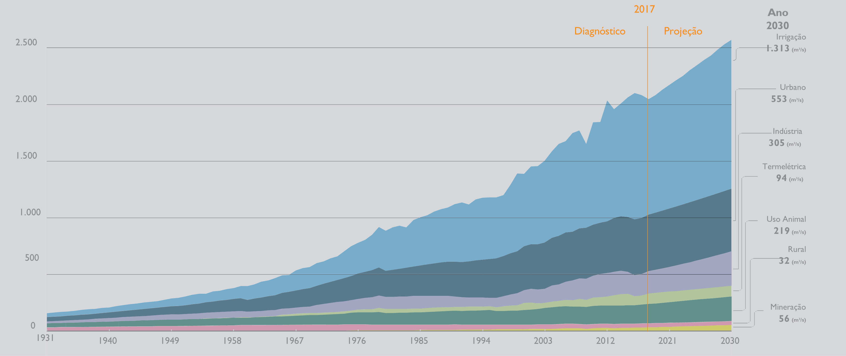
Fonte: Agência Nacional de Águas, 2019, p.11.

Têm-se como projeção, que até o ano de 2030, sejam retirados anualmente 2.572 m³ de água por segundo da natureza. Dos quais, 1.313 m³/s serão destinados à irrigação, 553 m³/s ao setor urbano, 305 m³/s à indústria, 94 m³/s as termelétricas, 219 m³/s ao uso animal, 32 m³/s ao setor rural e 56 m³/s para a mineração. Ou seja, o uso aumentará exponencialmente, porém a quantidade de água disponível continua a mesma.
Outro fato passível de observação é o de que meio rural é um dos que menos utiliza e retira a água da natureza para uso, como visto na figura 3.
No entanto, apesar de fazer um uso, que pode ser considerado irrisório, quando fazemos a comparação com os demais setores de nosso país, nota-se que há uma grande defasagem de acesso a água por parte da parcela da sociedade que se encontra nestes espaços.
A partir desta complexa relação e necessidade de se levar água de qualidade as propriedades rurais, passam a ser desenvolvidas iniciativas como a que é relatada neste trabalho. Projetos como este são de suma importância na conservação dos recursos hídricos de nossa nação.
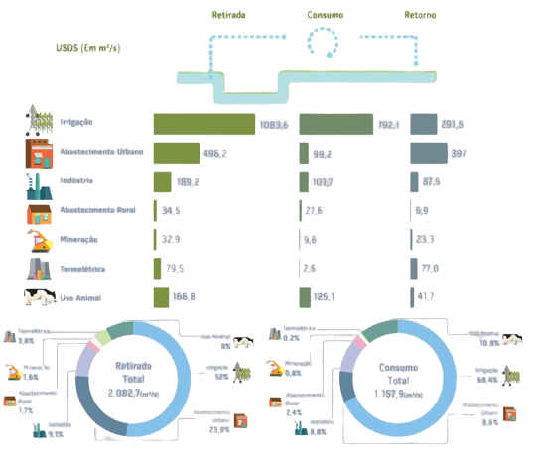
Figura 3 - Demandas de uso da água no Brasil em 2017, por finalidade de uso.
Fonte: Agência Nacional de Águas, 2019, p.10.
Situação das nascentes após uma década

No decorrer das visitas no ano de 2023, foi organizado um questionário com seis perguntas sobre o sistema solo-cimento implantado nas nascentes no ano de 2012, que foram direcionadas aos agricultores (Quadro 1).

Quadro 1 - Questionário para avaliar a implantação do sistema solo-cimento implantado em 2012.
01 | A qualidade da água melhorou após a implantação do sistema solo-cimento nas Nascentes?
02 | Realiza com frequência a prática de desinfecção e limpeza das nascentes?
03 | Realiza limpeza da caixa d’água da residência com frequência?
04 | O cercamento e reflorestamento da área da APP foi realizado conforme o solicitado no ano de 2012?
05 | Houve ganho econômico nas atividades da propriedade, utilizando água de boa qualidade?
06 | A quantidade de água aumentou após a implantação das técnicas solo-cimento, cercamento, reflorestamento, eliminação de processo erosivos?
Fonte: os autores.

A partir das perguntas do Quadro 1, obteve-se um panorama do atual cenário socioambiental encontrado nos estabelecimentos agrícolas dos três municípios analisados.
Nas seis propriedades rurais visitadas, observou-se que as nascentes apresentam-se bem protegidas com o solo-cimento, porém, em situações diferenciadas de conservação. Segundo os agricultores, as águas das nascentes melhoraram consideravelmente após a implantação das técnicas, alguns afirmaram que até o sabor da água mudou para melhor.
Em resposta da pergunta dois, quatro agricultores realizam mensalmente a desinfecção, porém, dois realizaram apenas algumas vezes e depois abandonaram essas aplicações que deveriam ser mensais. É de suma importância que a desinfecção mensal destas nascentes seja realizada, visto que este processo tem como função manter o alto nível de qualidade da água gerada naquele local.
Na pergunta sobre a limpeza da caixa d’água, quatro deles responderam que limparam apenas no período em que o projeto foi implantado e depois não repetiram o processo recomendado a cada 6 meses pela equipe. A limpeza da caixa d'água é fundamental para garantir um ambiente adequado e livre de bactérias, pois a contaminação da água pode provocar doenças como diarreia, hepatite, leptospirose, entre outras (Moura et al., 2016).
Quanto ao cerceamento e reflorestamento da APP, os agricultores mantiveram todos os cuidados necessários e compreenderam a importância ambiental da vegetação na produção e qualidade da água.
Em relação ao ganho ambiental, apenas dois afirmaram que tiveram bons resultados relacionados a valoração ambiental implantada na propriedade, devido a atividades de produção orgânica, estes usam a implantação da técnica como marketing na comercialização de seus produtos.
Em relação a última pergunta, sobre a produção de água, todas as famílias afirmaram que houve aumento no fornecimento de água, reforçando que os sistemas foram bem gerenciados ao longo desses dez anos.
A equipe utilizou técnicas de Educação Ambiental não formal para capacitar os agricultores sobre maneiras adequadas para lidar com os recursos ambientais, pois dependem da água e solo, para suas atividades econômicas, produção de alimentos e criação de animais para o consumo. Com as práticas trabalhadas, buscou-se a sensibilização ambiental dos agricultores que veem o ambiente de forma utilitarista, e entender que ações inadequadas para obtenção dos recursos naturais, trazem prejuízos ao ambiente, assim como aos próprios agricultores e suas famílias.
Para o reflorestamento foi indicado espécies adequadas ao local, pois foram considerados os efeitos da transpiração e a retirada da água das camadas do solo pelas plantas, pois algumas plantas retiram mais água das camadas do solo do que outras, dependendo do sistema radicular e do perfil do solo.
Após 11 anos da implementação do sistema de saneamento ambiental rural nos três municípios, obteve-se ganhos socioambientais, apresentados a seguir (Figuras 4, 5, 6 e 7).

Ano de 2012 |  | Ano de 2023
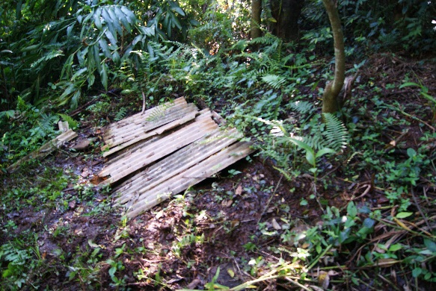 |  | 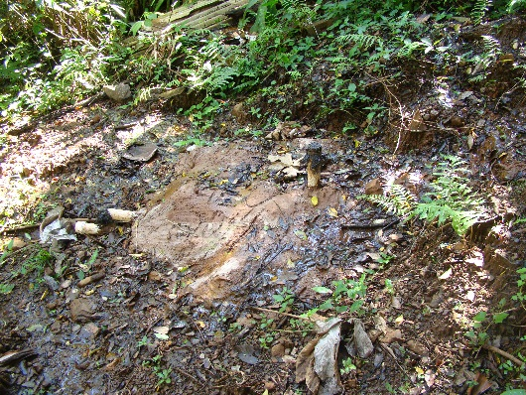
Figura 4 – Nascente antes da preservação e protegida com telhas de amianto, considerada altamente tóxica, município de Campina da Lagoa-PR. |  | Figura 5 – A imagem apresenta a mesma nascente com o solo-cimento no ano de 2023 e bom estado de conservação.
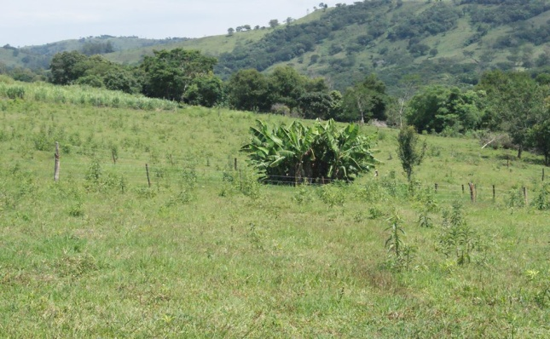 |  | 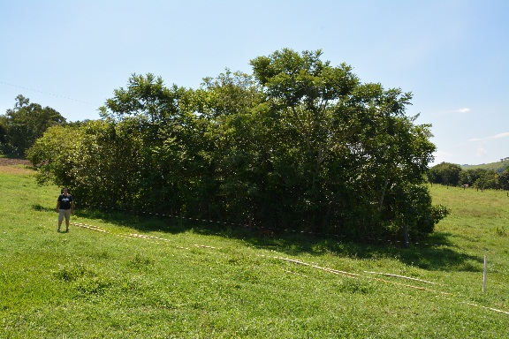
Figura 6 – Reflorestamento e cercamento realizado em 2012. Detalhe para a ausência de mata ciliar e as bananeiras usadas para demarcar o local da nascente. |  | Figura 7 – Após 11 anos de reflorestamento, a vegetação apresenta exuberância e realiza seu papel de proteção.
Fonte: os autores.

CONSIDERAÇÕES FINAIS

Muito tempo se passou para que as políticas de proteção a recursos naturais fossem tratadas com a devida seriedade e atenção necessárias. Ao longo de décadas, a humanidade frequentemente negligenciou a grande importância da preservação de nossos recursos naturais. Somente com o avanço do conhecimento científico e o crescente reconhecimento dos impactos ambientais, sociais e econômicos da exploração desenfreada dos recursos naturais é que começamos a perceber a urgência de adotar políticas ambientais mais rigorosas e sustentáveis.
Com isto em mente, ressalta-se ainda mais a importância de se desenvolver trabalhos de capacitação e saneamento rural. A conscientização sobre a preservação dos recursos naturais não é suficiente por si só. É fundamental investir em programas abrangentes que capacitem as comunidades rurais a adotarem práticas agrícolas sustentáveis, promovam a gestão responsável da terra e da água, e incentivem a utilização de tecnologias limpas e renováveis.
Além disso, o saneamento rural desempenha um papel crucial, garantindo que as áreas rurais tenham acesso a água limpa e segura, saneamento básico adequado e educação ambiental. Essas ações combinadas não apenas protegem os recursos naturais, mas também melhoram a qualidade de vida das pessoas que dependem dessas áreas para sua subsistência, criando um futuro mais sustentável e equitativo para todos.
As ações efetuadas ao longo dos onze anos dos trabalhos com a recuperação de nascentes, aliada a Educação Ambiental, destacaram a mediação do conhecimento técnico em benefício do saneamento ambiental rural, tanto entre as famílias atendidas, quanto entre os acadêmicos em equipes multidisciplinares, ambos atuando como multiplicadores do conhecimento.
A Educação Ambiental ocorreu ao mesmo tempo de maneira informal por meio de diálogos e principalmente pelo envolvimento dos proprietários e vizinhos no trabalho de conservação e recuperação de nascentes.
A interação do meio acadêmico com os diversos segmentos da sociedade tem como finalidade difundir o conhecimento adquirido na pesquisa e que a Educação Ambiental não precisa necessariamente ser papel das escolas, mas sim, através da disseminação do conhecimento e esclarecimentos sobre a necessidade de conservação do meio em que os agricultores estão inseridos.
Ressaltamos que políticas públicas que atinjam efetivamente as comunidades rurais são indispensáveis para melhoria das condições de saneamento, com prevenção de doenças de veiculação hídrica, melhorando a qualidade de vida das famílias e poupando recursos que seriam gastos com internações hospitalares e medicamentos.
Além disso, há uma precariedade de saneamento no campo e assistência técnica aos agricultores de base familiar, que ao mesmo tempo em que contribuem com a produção de alimentos, ficam esquecidos pelo poder público quando se trata da qualidade de vida de suas famílias.
Neste sentido, o investimento em educação e em projetos direcionados a alternativas de inovação em saneamento ambiental no campo é uma ação fundamental que deve ser implementada pelas instâncias federal, estadual e municipal.

REFERÊNCIAS BIBLIOGRÁFICAS
AGÊNCIA NACIONAL DE ÁGUAS (Brasil). Manual de Usos Consuntivos da Água no Brasil / Agência Nacional de Águas. - Brasília: ANA, 2019. Disponível em:https://metadados.snirh.gov.br/geonetwork/srv/api/records/c239a66f-6b41-4b7e-9790-86dbf817cd41/attachments/ANA_Manual_de_Usos_Consuntivos_da_Agua_no_Brasil.pdf. Acesso em 30 out. 2023.

BRASIL, MINISTÉRIO DA SAÚDE. Portaria 2.914 de 2011. ISSN 1677 – 7042. p. 38 - 46.
BRASIL. Lei n. 6.938, de 31 de agosto de 1981. Dispõe sobre a Política Nacional do Meio Ambiente, seus fins e mecanismos de formulação e aplicação, e dá outras providências. Diário Oficial da República Federativa do Brasil. Brasília, DF, 10 ago. 1934. Disponível em: http://www.in.gov.br. Acesso em: 26 ago. 2023.

BRASIL. Constituição (1988). Constituição da República Federativa do Brasil. 25. ed. Rio de Janeiro: Edipro, 2016.

BRASIL. Lei 9.433, de 08 de janeiro de 1997. Institui a Política Nacional de Recursos Hídricos, cria o Sistema Nacional de Gerenciamento de Recursos Hídricos, regulamenta o inciso XIX do art. 21 da Constituição Federal, e altera o art. 1º da Lei nº 8.001, de 13 de março de 1990, que modificou a Lei nº 7.990, de 28 de dezembro de 1989. Diário Oficial da República Federativa do Brasil. Brasília, DF, 08 jan. 1997. Disponível em: http://www.in.gov.br. Acesso em: 26 fev. 2017.

CAMPOS, V. N. DE O.; FRACALANZA, A. P. Governança das águas no Brasil: conflitos pela apropriação da água e a busca da integração como consenso. Ambiente & Sociedade, v. 13, n. 2, p. 365–382, dez. 2010.
CASTRO, P. S. A, e. Recuperação e conservação de nascentes. Viçosa, MG: CPT, 2007.
CRISPIM, J. Q., VILLWOCK, F. H., ROCHA, J. A., SOARES, A. L., ATHAYDES, T. V. S., BIANEK, E. R., JASKIU, C., ANDRIOLLI, G. W. Conservação e proteção de nascentes por meio do solo cimento em pequenas propriedades agrícolas na bacia hidrográfica Rio do Campo no município de Campo Mourão – PR. Revista Geonorte, Manaus, v.3, n.4, p.781-790, 2012.
CRISPIM, J. Q. Recuperação e proteção de nascentes em propriedades rurais. Campo Mourão, PR : Editora Fecilcam, 2021. Disponível em: https://campomourao.unespar.edu.br/editora/documentos/recuperacao-e-protecao-de-nascentes-em-propriedades-rurais.pdf . Acessado em: 24 out. 2023.
GOMES, P. M; MELO, C; VALE, V. S. Avaliação dos impactos ambientais em nascentes na cidade de Uberlândia – MG: análise macroscópica. Sociedade & Natureza, Uberlândia, 17 (32):103- 120, jun. 2017.

GONÇALVES, F., MARQUES, A. P. V., BATISTA, A., & LIMA, J. D. (2017). Evolução da legislação brasileira sobre recursos hídricos. Os Desafios da Geografia Física na Fronteira do Conhecimento, 1, 806-817.

LIMA, J. E. F. W. Recursos hídricos no Brasil e no mundo. Planaltina – Embrapa Cerrados, 2001. Disponível em: https://www.infoteca.cnptia.embrapa.br/bitstream/doc/555374/1/doc33.pdf. Acesso em 27 out. 2023.

MACÊDO, J. A. B. Águas & Águas. 3ª edição. Belo Horizonte, 2007.
MOURA, L; LANDAU, E. C; FERREIRA, A. de M. Doenças relacionadas ao saneamento ambiental inadequado no Brasil. 2016.

TUNDISI, J. G. (coordenador). Recursos hídricos no Brasil: problemas, desafios e estratégias para o futuro. Rio de Janeiro: Academia Brasileira de Ciências, 2014. 76 p. Acesso em 26 fev. 2017.

TUNDISI, J. G. Água no século XXI: enfrentando a escassez. Editora Rima, São Carlos, 2003.

VALENTE, Osvaldo Ferreira e GOMES, Marcos Antônio. Conservação de nascentes: hidrologia e manejo de bacias hidrográficas de cabeceiras. Viçosa, MG: aprenda Fácil, 2005.
VILLWOCK, F. H.; CRISPIM, J.Q. ; ROCHA, J. A.; MALYSZ, S. T.; CRISTÓFOLI, A. PROJETO SOCIOAMBIENTAL MIL ÁRVORES. In: XI CONGRESSO NACIONAL DE MEIO AMBIENTE DE POÇOS DE CALDAS, 2014, Poços de Caldas. Edição atual. Poços de Caldas: GSC Eventos, 2014. v. 6. p. 1-364.

